Шифр _____________

МІНІСТЕРСТВО ОСВІТИ І НАУКИ УКРАЇНИ
ТЕОРЕТИЧНИЙ ТУР
IV ЕТАПУ ВСЕУКРАЇНСЬКОЇ ОЛІМПІАДИ
З ТРУДОВОГО НАВЧАННЯ
11-й клас
Обслуговуючі види праці

Правильну відповідь підкреслити
1.Встанови відповідність між зображеними на рисунку столовими посудом і приборами та їх назвою: :  Тарілка мілка столова - ___  Тарілка пиріжкова - ____  Чарка для горілки - ____  Ніж рибний - ____  Ложка столова - _____  Виделка столова - ________  Ніж закусочний - ___  Виделка рибна - _____  Ніж десертний - ________  Виделка закусочна - ________  Ніж столовий - ________  Ложка десертна - _______  Ніж для масла - ________  Чарка для вина (білого або червоного столового) - _________  Тарілка закусочна (супова) - ________  Мадерна чарка - ________  Келих для шампанського - _________  Фужер для води - _________  Серветка - _________ | Схема сервірування святкового стола  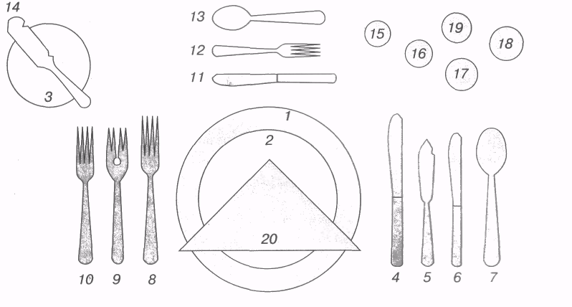
2.Встановіть відповідність між частинами тушки телятини та їх назвами 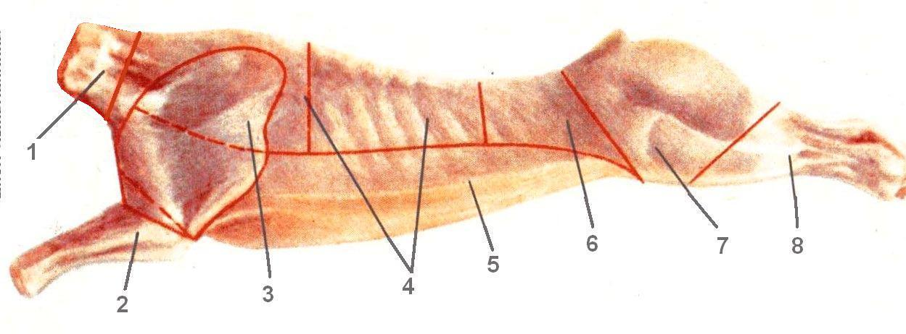 | а) Ниркова частина  б) Рулька  в) Задня нога  г) Перша та друга котлетні частини  д) Шийна частина  е) Грудинка з пашиною  ж) Лопатка  з) Задня голяшка
3.Встановіть відповідність між частинами тушки свинини та їх застосуванням  - Баки із шийним зарізом  - Лопаткова частина  - Рулька  - Спинна частина | а) Відбивні котлети із кісточкою, шашлики, жарове __  б)Заправні супи ___  в)Жарове, тушковане м’ясо, котлетний фарш, супи___  г) Бульйони, начинки___
4. При використанні яких способів теплової обробки харчових продуктів краще зберігається вітамін С ? | а) Варіння  б) Смаження  в) Варіння на парі  г) Тушкування
5. Нагрівання продукту з жиром без додавання води називають | а)Смаженням  б) Варінням  в) Припусканням

6.Встанови відповідність між зображенням злакових культур та крупами, які виготовляються із зерен цих культур.  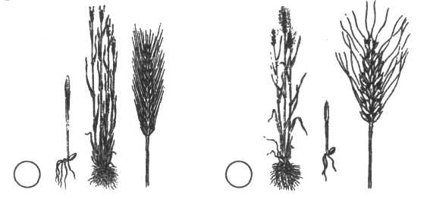  1 2 |  | а) гречана - _________;  б) пшоняна - _________  в) рисова - ________  г) кукурудзяна - ________  д) манна - _________  е) перлова - _________
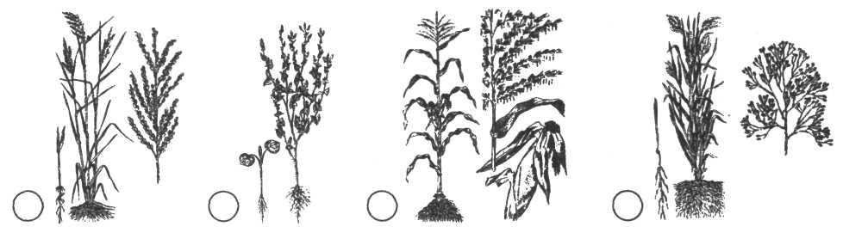
3 4 5 6
7.Тимчасове ниткове з’єднування меншої деталі з більшою це: | а) фастригування (зметування);  б) прифастригування (приметування);  в) зафастригування (заметування);  г) уфастригування (вметування).
8.Ниткове з’єднування деталей чи шарів тканини при накладанні їх зворотнім боком на лицевий це: | а) пришивання;  б) зшивання;  в) общивання;  г) настрочування.
9.Зменшення лінійних розмірів деталі швейного виробу на окремих ділянках за допомогою волого-теплової обробки для надання потрібної форми це: | а) розпрасування;  б) запрасування;  в) припрасування;  г) спрасування;  д) відтягування.
10. Стібок зображений на малюнку називається:  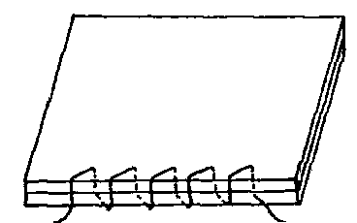 | а) фастригувальний (зметувальний);  б) копіювальний;  в) підшивальний хрестоподібний;  г) обметувальний.
11.Фастригувальний (зметувальниї) шов використовують для:  . | а) тимчасового закріплення;  б) постійного закріплення;  в) в залежності від виду строчки
12. Ручні стібки виконуються голками номерів: | а) з 1 по 7;  б) з 1 по 3;  в) з 1 по 12;  г) з 1 по 10.
13. в машинному шві верхня та нижня нитка переплетуєтся в середині тканини, якщо: | а) верхня нитка натягнута сильніше;  б) натяг ниток правильний;  в) нижня нитка натягнута сильніше;  г) правильно подається тканина.

14. Шов зображений на рисунку називається  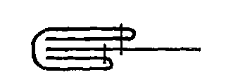 | а) зшивним з запрасованими зрізами;  б) обшивним;  в) запошивним;  г) обкантувальним;  д) швом у підгин з закритим зрізом.
15. Якщо важіль регулятора довжини стібка в швейній машині ПМЗ класу 2М встановлено вище нульової поділки, то: | а) тканина не пересувається;  б)тканина пересувається в напрямку від працюючого;  в) тканина пересувається в зворотньому напрямку (на працюючого);  г) тканину можна забирати.
16. Довжину стібка під час роботи на швейній машині можна змінювати в межах: | а)від 1 до 4 мм;  б) від 2 до 5 мм;  в) від 1 до 5 мм;  г) від 0 до 3 мм.
17 Вкажіть, яка конструкція переду відповідає заданій моделі  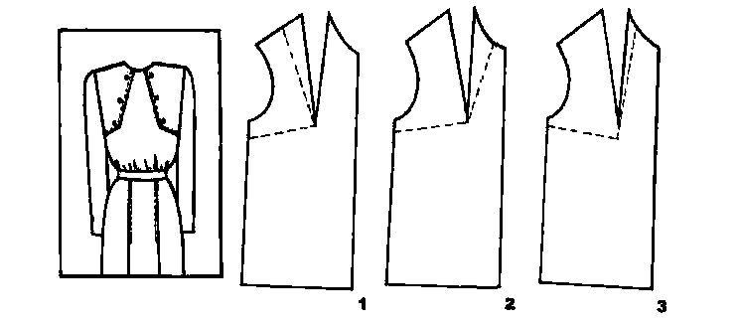 | а) рис.1  б) рис.2  в) рис.3
18. Підбір матеріалів, подібних за різними ознаками, називається: | а) групою;  б) рапортом;  в) артикулом;  г) асортиментом.
19. У полотняному переплетенні нитки основи й утоку (підткання) переплітаються: | а) через одну;  б) через дві;  в) через три;  г) через чотири.
20.Якими факторами обумовлена обсипальність тканини? | а) видами волокна і переплетення тканини;  б) щільністю тканини;  в) лінійною щільністю нитки основи і утоку (підткання);  г) жорсткістю тканини.
21.В процесі моделювання блузи основне положення верхньої виточки пілочки може бути переведено у: | а) горловину;  б) рукав;  в) пройму;  г) бічний шов;  д) лінію талії.
22.Форми та лінії кокеток можуть бути: | а) прямими;  б) фігурними;  в) вертикальними;  г) похилими;  д) горизонтальними.
23..Визначте відповідність між назвою силуету та його зображенням на ескізі:  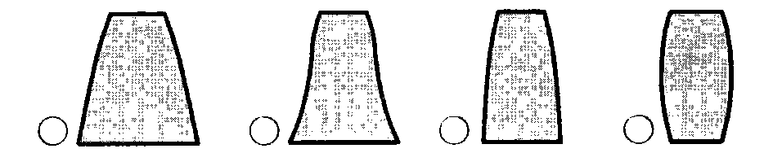  1 2 3 4 | а) прямий - ______  б) розширений до низу - __  в) трапецієвидний - ___  г) звужений до низу - __

24.Назвіть прийом технічного моделювання, за допомогою якого моделюють запропонований фасон блузи.  .  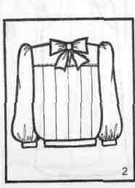 | а) паралельне розширення;  б) конічне розширення;  в) конічне звуження;  г) паралельно-конічне розширення
25.Виберіть модель спідниці, якщо лицьова сторона переднього полотнища відповідає зображеній конструкції:  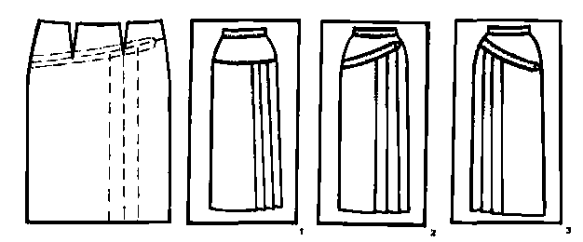  1 2 3 | а ) рис.1  б) рис.2  в) рис.3
26.Для визначення ширини плеча пілочки використовують вимір: | а) Шс;  б) Шг;  в) Шп;  г) Дтс.
27.У якому комірі відсутня лінія відльоту: | а) піджачного типу;  б) типу шаль;  в) стояк (стійка);  г) плосколежачий;  д) стояче-відкладний.
28.Для розрахунку суми виточок на спідниці враховують виміри: | а) Сг;  б) Дв;  в) Ст;  г) Оп;  д) Сс.
29.Які з названих поєднань кольорів є нюансними: | а) білий і червоний;  б) синій і голубий;  в) жовтий і червоний;  г) фіолетовий і жовтий.
30.Які кольори належать до ахроматичних?  . | а) зелений;  б) бежевий;  в) сірий;  г) чорний;  д) червоний
31.До якого виду драпірування відносится зображення зображенні на малюнку:  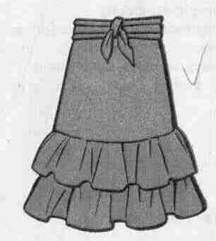 | а) кльош;  б) волани;  в) рюші;  г) зборки.

32.Визначити силуети спідниці:  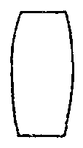 | а) пряма;  б) трапецієвидна;  в) розширена до низу;  г) звужена до низу.
33.До якого типу орнаменту відноситься зображення на малюнку:  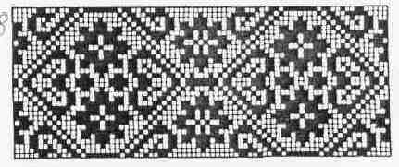 | а) зооморфний;  б) геометричний;  в) рослинний;  г) рослинно-геометричний
34.Якого виду складок відносяться схематичні зображення на малюнку:  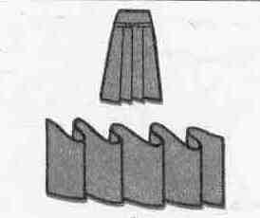 | а) однобічні;  б) зустрічні;  в) зустрічні бантові;  г) віялові.
35.Визнач відповідність між назваю шва та його графічним зображенням у елементі візерунка для вишивання.  1) «Тамбурний»  2) «Стебловий»;  3) «Вперед голку»;  4) «Кривулька»;  4) «Качалочка»; | 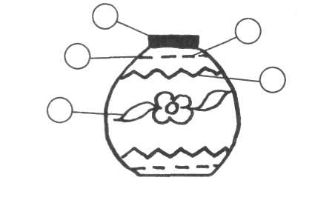
36.Який шов зображено на рисунку?  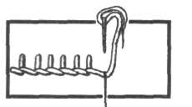 | а) «Вперед голку»;  б) « Назад голку»;  в) «Стебловий»;  г) «Тамбурний»;  д) «Петельний»;  е) «Хрестоподібний».
37. Виберіть рисунок, на якому нанесені лінії фасону переду на креслення відповідно до моделі.
а) рис.1 б) рис.2 в) рис.3
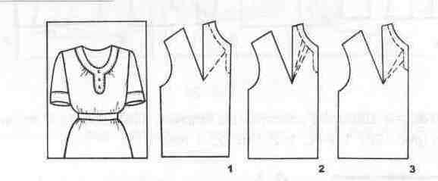
38. Під час викроювання косої бейки її повздовжню нитку розміщують:  . | а) під кутом 30⁰ до нитки основи;  б) під кутом 45⁰ до нитки основи;  в) повздовж бейки
39. Ширина тканини – це: | а) відстань, що дорівнює довжині нитки піткання;  б) відстань від кромки до кромки;  в) відстань, що дорівнює довжині нитки основи.
40. Схему якого виду обробітку ґрунту показано на рисунку?  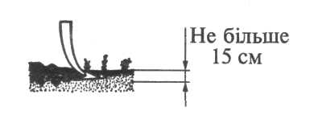 | а) оранку;  б) лущення;  в) коткування;  г) культивацію;  д) боронування.
41. Яке добриво відноситься до мінеральних? | а) попіл;  б) торф;  в) калійна сіль;  г) перегній
42. До листостеблових овочевих культур належить | а) щавель;  б) салат;  в) перець;  г) капуста.
43. Копулюванням називають | а) спосіб щеплення дерев;  б) пересаджування рослин у молодому віці в інше місце;  в) спосіб вегетативного розмноження рослин;  г) підготовку дерев у молодому віці до зими.
44. Що називають гумусом? | а) складова частина ґрунту, утворена з перегнилих рослинних і тваринних решток;  б) дуже подрібнена земля попелястого кольору, що осідає на дні водойм;  в) дрібні тверді частинки землі;  г) верхній пухкий родючий шар земної кори.
45. Що перевіряють пристроєм , показаним на рисунку?  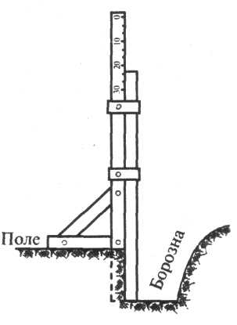 | а) товщину родючого шару;  б) різницю між гребенем та площиною поля;  в) товщину підзолистого шару;  г) глибину оранки;  д) якість оранки.
46. Яка мінімальна відстань між паралельними розмірними лініями? | а) 10 мм;  б) 12 мм;  в) 5 мм;  г) 7 мм.
47. На якому кресленні правильно вказано розміри фасок під кутом 45°.
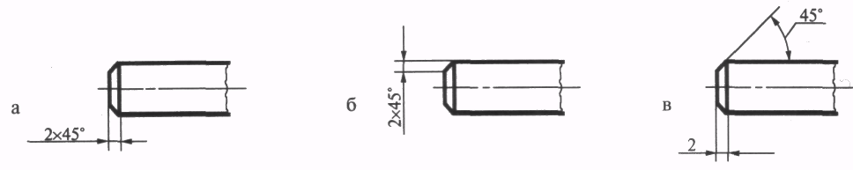
48. Як називається проекція предмета на площину W | а) профільна;  б) фронтальна;  в) ізометрична;  г) диметрична;  д) горизонтальна.
49. Який переріз відповідає наочному зображенню, показаному на рисунку ?
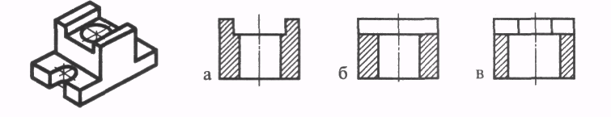

50. За наочним зображенням деталі знайдіть відповідне їй креслення, що складається з головного вигляду і вигляду зліва. Потім визначте, якому з рисунків відповідає вигляд зверху
Головний вигляд і вигляд зліва Вигляд зверху
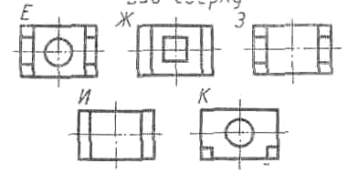
Наочне зображення | 1 | 2 | 3 | 4 | 5
Головний вигляд і вигляд зліва
Вигляд зверху

